CycTa

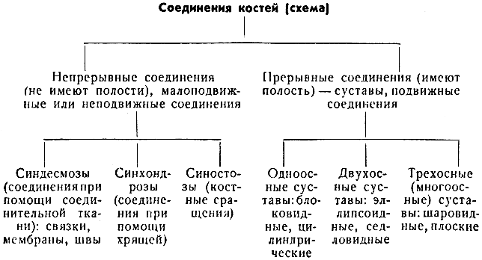

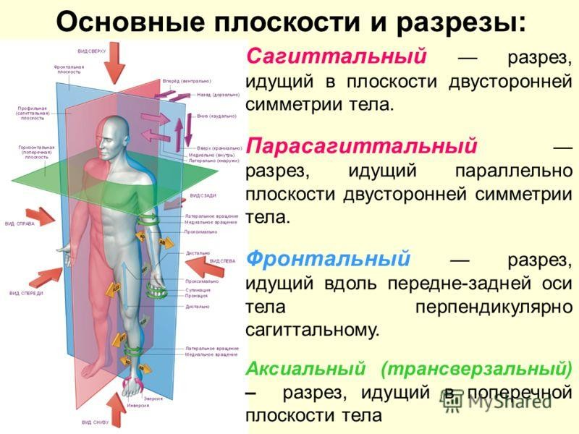

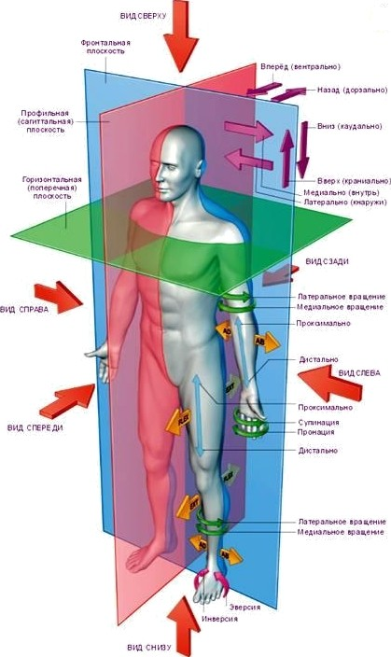
Ocn п плоскостп meлa человена

Ocu вращения.
- вертикальная, направлена вдоль тела стоящего человека (по этои оси располагаются позвоночныи столб и лежащие вдоль него органы (спиннои мозг, грудная и брюшная части аорты, груднои проток, пищевод), совпадает с продольнои осью, которая также ориентирована вдоль тела человека независимо от его положения в пространстве или вдоль конечности, или вдоль органа, длинные размеры которого преобладают над другими размерами
- фронтальная (поперечная), по направлению совпадает с фронтальнои плоскостью, ориентирована справа налево или слева направо
- сагиттальная, расположена в передне- заднем направлении (как и сагиттальная плоскость).

